采购项目需求
- 采购项目商品明细要求
序号 | 品牌规格型号 | 单位 | 数量 | 单价 | 小计 | 图片
1 | 大公鸡头白苔香洗衣液  1500ml*9瓶/箱 | 箱 | 1 |  |  | 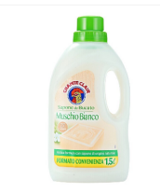
2 | 维达餐巾纸3层150抽S号  24包/箱 | 箱 | 2 |  |  | 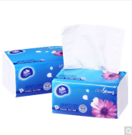
3 | 狮王美白牙膏150g/支 | 支 | 2 |  |  | 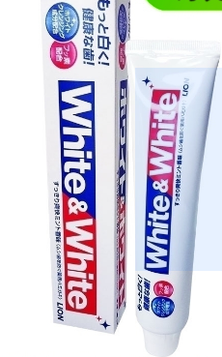
4 | 柯灵洗脸巾32片装/盒 | 盒 | 2 |  |  | 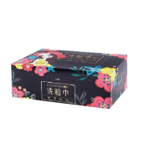
5 | 资生堂惠润柔净绿野芳香无硅油蓬松柔顺洗发水600ml/瓶 | 瓶 | 2 |  |  | 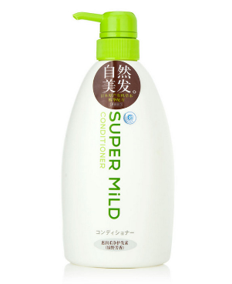
6 | 威猛先生洁厕灵500g+100g /瓶 | 瓶 | 2 |  |  | 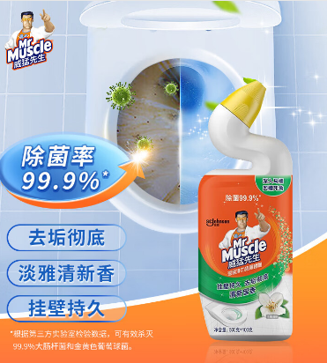
7 | 资生堂惠润沐浴露650ml/瓶 | 瓶 | 1 |  |  | 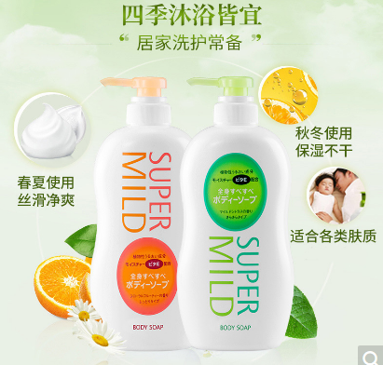

- 报价要求：本项目最高限价500元（其中一份最高限价167元），供应商需按采购明细报单价与总价，报价包含相关税、运输，总计94份（其中一份为维达餐巾纸1箱、狮王美白牙膏1支、资生堂惠润柔净绿野芳香无硅油蓬松柔顺洗发水1瓶、资生堂惠润沐浴露1瓶）。
- 服务要求：中标方提供的货物必须为正品（如有货不对等、以次充好、假冒伪劣产品，一经查处，以原货物的价值的一比三照价赔偿）。
- 供货期：中标确认后请在七个工作日内完全配送。
- 按照合同要求每份打包好送指定地点。
6、支付方式：按照合同约定条款支付。

